Коммерческое предложение
Манипулятор BOB-LIFT SQ5SA2
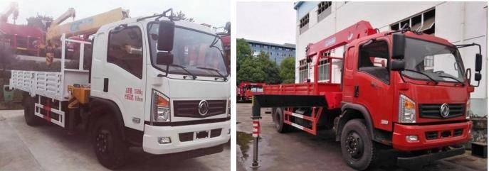

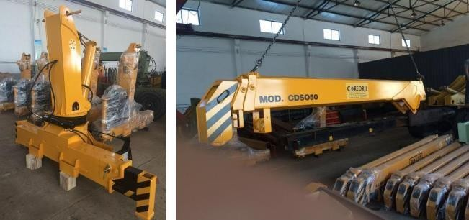

ТЕХНИЧЕСКИЕ ХАРАКТЕРИСТИКИ КМУ BOB-LIFT SQ5SA2

Модель | BOB-LIFT SQ5SA2
Макс. грузоподъемность | 5 т
Макс. грузовой момент | 12,5 т.м.
Рекомендованная мощность | 18 КВт
Гидравлический поток в системе | 32 л/мин.
Давление в системе | 20 МПа
Объем гидравлического бака | 100 л
Установочное пространство | 850 мм
Вес установки | 8050 кг
Угол вращения(градус) | 360
Макс. рабочий радиус | 9.06 м

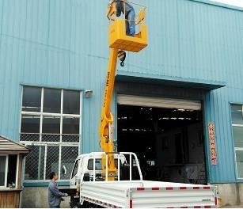
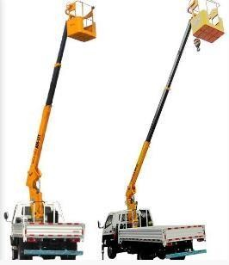
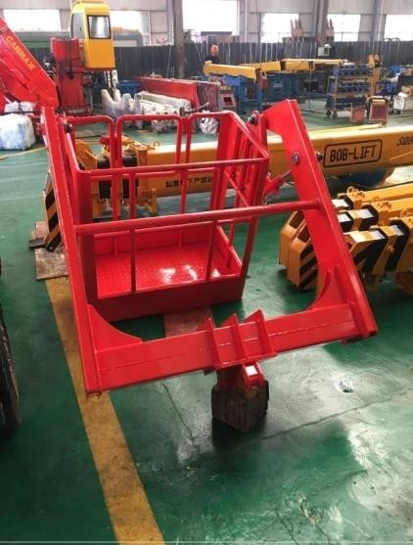
Дополнительная опция – корзина.

